**Изменение моноэтнического состава населения Казахстана (XVIII – начало XX века)**

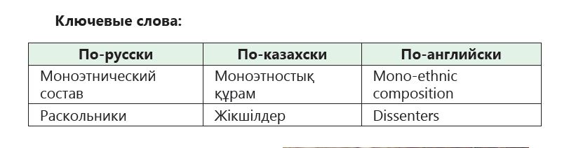

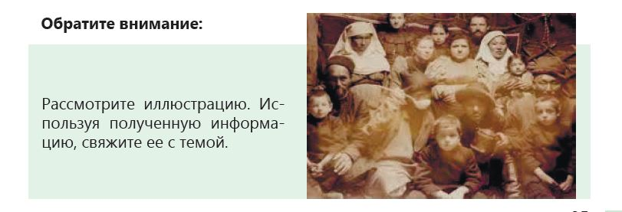

  1. Начало изменения моноэтнического состава населения края. С XVIII века казачье и военное население в основном располагалось в крепостях, редутах, форпостах и казачьих станицах. До 20-х годов XIX века почти все население Казахстана составляли казахи. С 1824 года, с созданием окружных приказов, военно-казачье и позднее крестьянское население начинает расселяться в Северо-Восточном Казахстане. Более активное переселение крестьян началось во второй половине ХІХ века после отмены в 1861 году крепостного права в России и начала административных реформ.  
  В 1897 году в Казахстане проживало более 4 млн человек, из них 80% составляли казахи. Остальная часть населения состояла из казаков и крестьян-переселенцев, а также уйгуров, дунган, татар, узбеков и представителей других этнических групп. Значительная часть переселенцев оказалась в Казахстане в последней четверти XIX – начале XX века.

**Вспомните**  
Первые крепостные сооружения и их местоположение в XVII–XVIII веках.

  2. Русское население. Первыми русскими переселенцами в Казахстане стали казаки и представители военного сословия. В основном они проживали в приграничных крепостях и станицах. Позднее по мере усиления колонизации края в казаки зачислялись крестьяне-переселенцы, мещане и бессрочно-отпускные солдаты.

  Русские крестьяне, переселенные в Казахстан, должны были решить проблему снабжения продовольствием пограничных войск и горнозаводского населения. Для того чтобы заселить новые территории, самодержавие прибегало как к вольной колонизации, так и к принудительным наборам и ссылкам. Иногда крестьянство пополнялось за счет беглого населения. Так, в долину р. Бухтармы, в районы неприступных Алтайских гор бежали рабочие ближайших горных заводов, солдаты и ***раскольники***. Сибирская администрация пыталась уничтожить такие поселки и пресекать дальнейшие побеги, однако эти попытки не привели к успеху. По данным переписи 1897 года, здесь проживало почти 90 тыс. русских крестьян.  
  К концу XIX – началу XX века началось массовое переселение крестьян из европейской части России. В 1897 году в шести областях Казахстана численность русских составила почти 544 тыс. человек, а их удельный вес был 12,8% от всего населения края. Основную часть русского населения представляли крестьяне (40%), казаки (33%), мещане (19%), дворяне (5%) и др.

  3. Украинцы. Первые группы украинцев появились на территорииКазахстана во второй половине XVIII века. Это были в основном участники национально-освободительных движений, сосланные в край на рубеже XIX–XX веков, в период массового переселения крестьян из европейской части империи. Переселенцы прибывали главным образом из Полтавской, Харьковской, Таврической, Херсонской, Екатеринославской и Киевской губерний. Основным видом хозяйственной деятельности украинцев было земледелие. Например, чтобы сохранить плодородие земли, известный хлебороб В. Марченко ввел десятипольный севооборот, использовал новейшие для того времени сельхозмашины. Кроме того, занимался улучшением пород домашнего скота.

**Интересные сведения**  
В 1913 году в России в честь 300-летия правящей династии Романовых для образцовых хозяйств были учреждены премии. Одним из известных хлеборобов края, получившим премию, был украинский крестьянин из села Запорожное Кийминской волости Акмолинской области Василий Марченко.

  Несмотря на колониальный характер переселенческой политики царизма, между украинцами и местным населением складывались дружественные, а иногда родственные отношения. Так, высланный за участие в демонстрации 1905 года из Киева в Акмолинский уезд Яков Латута был усыновлен казахом Жоламаном и получил новое имя и фамилию Жакуп Жоламанов. Он свободно владел казахским языком, самостоятельно изучил азы ислама. В 1916 году стал одним из руководителей Коргалжынского центра восстания казахов против царского правительства.

  По данным переписи населения 1897 года, в Казахстане проживало почти 87 тыс. украинцев. Удельный вес их составил около 2% от всего населения края. Большинство из них расселилось в Акмолинской области (51%). Основную часть составляли крестьяне (87%). Некоторые из них входили в сословие мещан (7%), небольшая часть (5%) была представлена в российском казачестве.  
  В Казахской степи в течение 10 лет отбывал ссылку великий украинский поэт Тарас Шевченко.  
  4. Татары. Формирование татарской общины в Казахстане связано с колонизацией края царским правительством. С целью изоляции казахов от влияния религиозных центров Средней Азии муллами назначались исключительно представители татарского населения.  
  У большинства ханов и султанов писарями и переводчиками были грамотные татары, выходцы из расположенной вблизи Оренбурга Сеитовской слободы. С развитием торговли между Россией и Казахской степью активизировалось татарское купечество. Благодаря знанию языка, обычаев и обрядов казахов они играли роль посредников в торговых операциях. Значительные группы этого

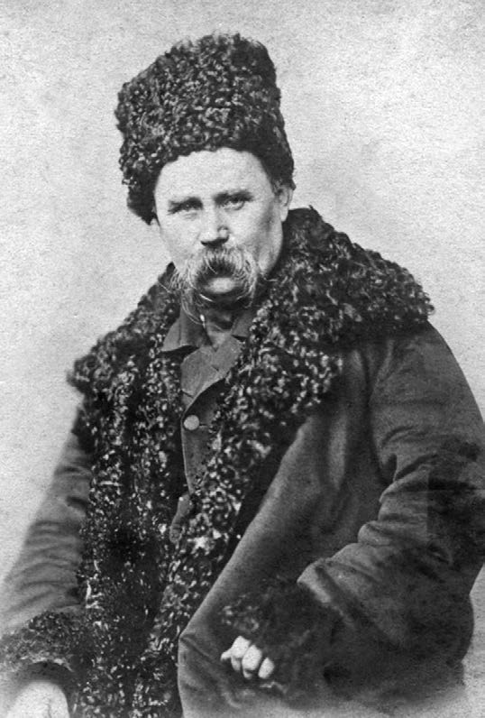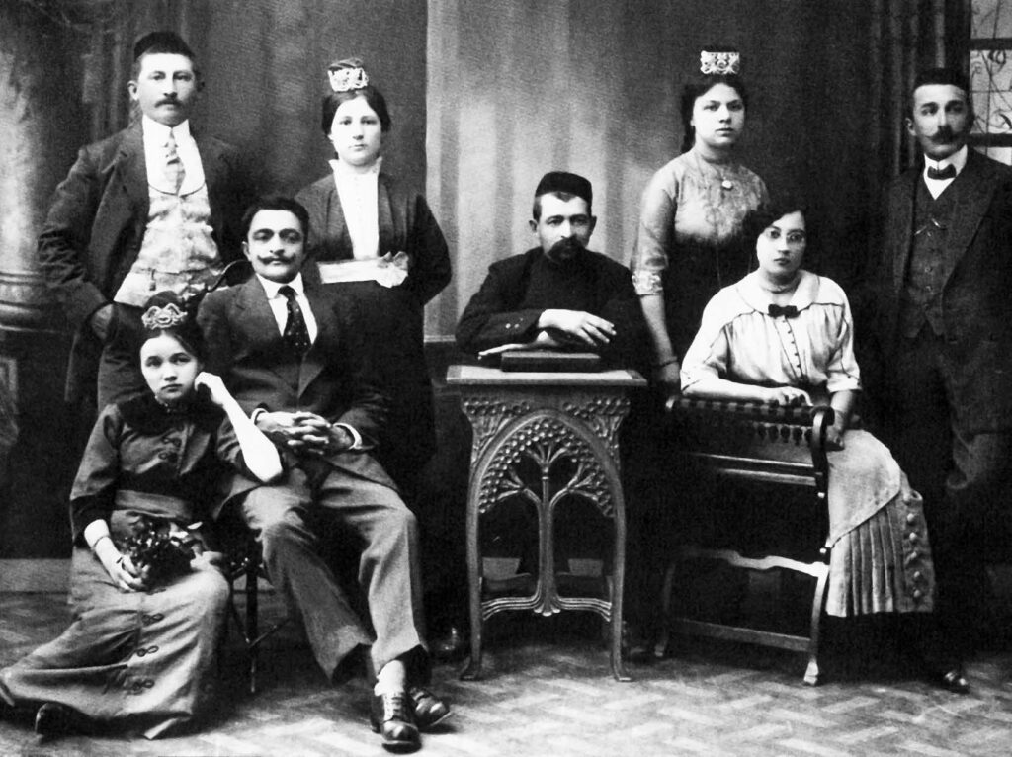

**Тарас Шевченко**

**Вспомните**  
Какой вклад внес Т. Шевченко в изучение Казахстана?

народа проживали в следующих городах: Петропавловск, Семипалатинск, Уральск, Кокчетав, Верный, Акмолинск, Павлодар, Зайсан и Усть-Каменогорск. В местах наибольшего их заселения появлялись так называемые татарские слободки.

Татарская интеллигенция г. Акмолинска

  Представители этого народа инициировали открытие новометодных школ в Степи. Казахи охотно читали газеты и журналы, издаваемые татарской интеллигенцией. Первые казахские журналы и газеты часто финансировались татарскими меценатами. Позднее царские власти, опасаясь усиления ислама в Степи, отказывались от услуг образованных и предприимчивых татар. В 1897 году в Казахстане их численность доходила до 56 тыс. человек, что составляло около 1,3% от всего населения края.

**Исследуйте**  
Почему большинство генералов Сибирской линии были из числа немцев?

  Немцы инициировали исследования истории, географии и этнографии Казахстана. Среди них было немало врачей, учителей, горных инженеров. В основном они проживали в таких приграничных крепостях, как Омская, Петропавловская, Семипалатинская, Усть-Каменогорская, Ямышевская.  
  Увеличение численности немцев наблюдалось и в результате массового крестьянского переселения. В основном немецкие переселенцы занимались земледелием, работали в обрабатывающей промышленности. Особую активность они проявляли в освоении нефтяных месторождений, добыче золота, меди и руд.  
  В новых регионах немцы сохраняли традиционный уклад жизни, характерными чертами немецкой общины были компактность проживания, внутреннее самоуправление, традиционная замкнутость, способствовавшая сохранению языка и религии, соблюдению обрядов и обычаев. Несмотря на трудности первых переселенческих лет, жители поселков старались обзавестись небольшими молитвенными домами (часовнями) и школами. В большинстве своем немецкие семьи славились зажиточностью, аккуратностью, трудолюбием. Многие из них были образованными людьми (55%). В социальном отношении в 1897 году 85% представителей этого этноса являлись крестьянами.  
  В 1897 году численность немцев в Казахстане и приграничных городах составила около 7 тыс. человек, большинство которых проживало в Акмолинской, Сырдарьинской областях. Во время Столыпинской аграрной реформы приток немцев усилился из колоний на Волге, в Волыни и из Причерноморья. Кроме того, в Степной край начали активно переселяться немцы непосредственно из Германии и Австрии.  
  6. Поляки. Впервые значительные группы поляков появились на территории Казахстана в начале XIX века. Это были польские конфедераты, сосланные царским правительством. Местные власти принудительно записывали их в состав яицких и сибирских казаков.

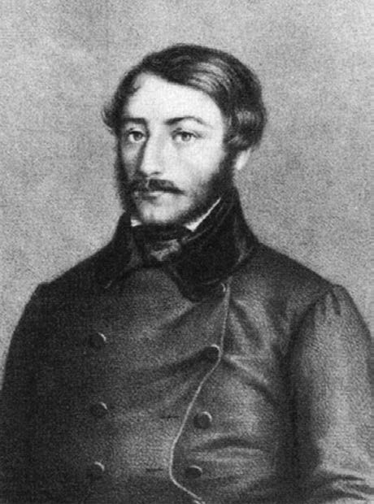

**А. Янушкевич**

  Отдельные группы ссыльных поляков появились в крае после подавления восстаний в Польше в 1830–1831 и 1863–1864 годах. Значительную их часть представляло польское дворянство – шляхта. Это были поэты, писатели, художники, врачи, инженеры и юристы. ***Адольф Янушкевич*** активно изучал историю казахского народа. Художник Бронислав Залесский оставил после себя труд «Жизнь киргизских степей». Поэт Густав Зелинский посвятил казахам поэмы «Киргиз» и «Степь». Владимир Недзвецкий основал Семиреченский музей. Сосланный в Семипалатинск Северин Гросс издал замечательную книгу «Материалы для изучения юридического быта киргизов» и т.д.  
  Царское правительство активно привлекало поляков к военно-административной деятельности. В большинстве своем они жили в городах. По данным переписи населения 1897 года, в Казахстане насчитывалось около тысячи поляков, проживавших преимущественно в Уральской, Семипалатинской, Акмолинской и Сырдарьинской областях. Значительную часть поляков представляли ссыльные и члены их семей.

  7. Уйгуры и дунгане. На рубеже 70–80-х годов XIX века царское правительство инициировало переселение в Жетысу уйгуров и дунган, ранее проживавших на территории Илийского края Китая. В XVIII – первой половине XIX века они неоднократно поднимали восстания против китайского правительства, боролись за обретение национальной независимости. Восстания жестоко подавлялись правительственными войсками Китая. В ходе борьбы уйгуров и дунган в Илийском крае образовался Илийский султанат – государственное объединение, раздираемое внутренними противоречиями. После ввода в данный регион царских войск в 1871 году обстановка несколько стабилизировалась, были созданы местные органы власти под наблюдением царской военной администрации.  
  Однако под давлением мировой общественности начались переговоры о возвращении края Китаю. Возник вопрос о дальнейшейсудьбе уйгуров и дунган, которые стояли перед опасностью массового уничтожения. В 1881 году между Российской и Китайской империями был заключен Петербургский мирный договор, по которому уйгуры и дунгане получили право в течение года переселиться на территорию Семиреченской области. Тогда изъявили желание перейти границу около 100 тыс. уйгуров и дунган.

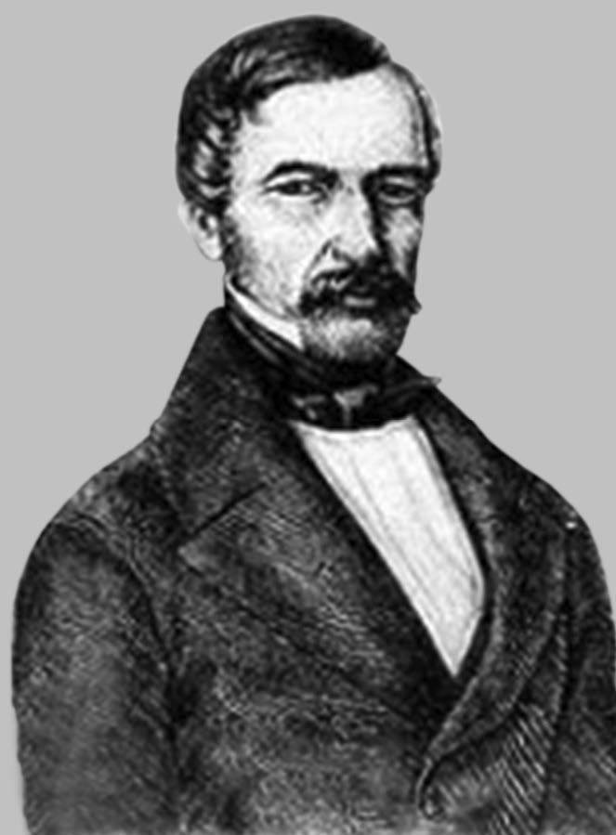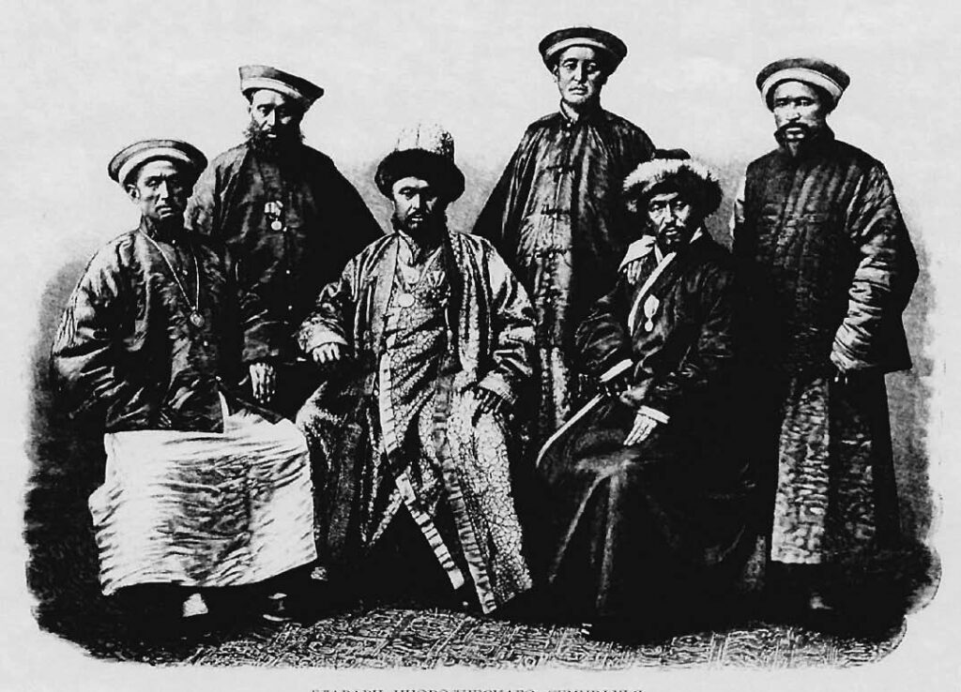

**Г. Зелинский**

Дунгане

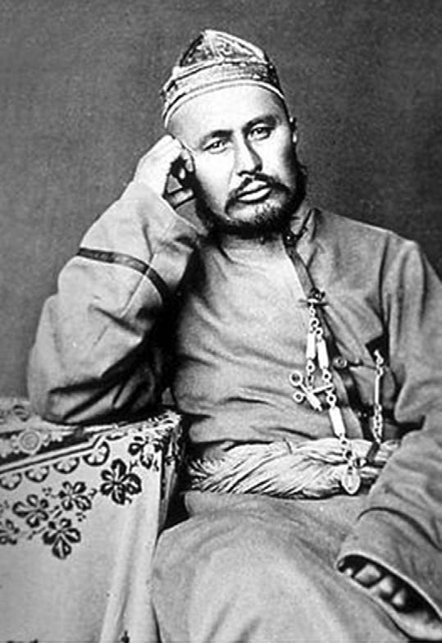

**В.А. Юлдашев**

  Первое переселение дунган на территорию Казахстана состоялось в 1877 году, и часть дунган, спасаясь от преследований китайских властей, добралась до Жетысу. Второе переселение дунган и части уйгуров произошло в 1884 году. Переселяя уйгурских и дунганских крестьян в Казахстан и Среднюю Азию, царское правительство преследовало две цели: во-первых, ослабить экономическую базу Китая в Кульджинском регионе; во-вторых, использовать переселенцев в качестве военной силы против Китая в случае осложнения военно-политической ситуации. Переселяя эти народы, царская власть не интересовалась мнением местного казахского населения, поскольку к тому времени земля в Жетысу уже была объявлена государственной собственностью. Уйгуры и дунгане старались селиться компактно и пытались сохранить земляческие связи. Так, уйгурский купец В.А. Юлдашев приобрел в Англии пароход для своих земляков и запустил его по р. Иле. Мигранты были размещены преимущественно в Верненском и Жаркентском уездах Семиреченской области. Численность уйгуров и дунган на территории Казахстана постепенно росла, и в 1897 году здесь проживало уже 56 тыс. уйгуров и 14 тыс. дунган.

**Дополнительный поиск**  
Определите причины переселения представителей других этносов в нашу страну.

  Между казахами и переселенцами складывались добрососедские отношения.  
  В целом в начале ХХ века колониальная политика Российской империи привела к тому, что на территории Казахстана оказались представители различных народов, заметно изменившие национальный состав населения.

**Моноэтнический состав** – преобладание одного этноса в составе населения страны.  
**Раскольники** – участники религиозно-общественного движения, возникшего в России в ХVІІ веке.

**Янушкевич Адольф** (1803–1857) – выдающаяся личность польского народа, революционер-демократ.